Lisää sähkömoottorikäyttöisiä venttiilejä

Ingelfingeniläinen venttiiliasiantuntija GEMÜ laajentaa sähkömoottorikäyttöisten suoraistukka-, vinoistukka- ja kalvoventtiilien tuotevalikoimaansa.

Sähkömoottorikäyttöisestä kalvoventtiilistä GEMÜ R629 eSyLite on nyt saatavana myös kalvokoot MG 10 ja MG 40 kattaen näin nimelliskoot DN 12–50. Avaus-/sulkusovellusten Basic-toimilaitteena GEMÜ eSyLite täydentää sähkömoottorikäyttöisiä venttiilimallisarjoja GEMÜ eSyStep ja GEMÜ eSyDrive perusversiosegmentissä. GEMÜ eSyLite -mallissa on vakiovarusteena optinen asennon näyttö ja manuaalinen hätäkäyttö, minkä lisäksi integroitu varavirtamoduuli on saatavana lisävarusteena. Sähkömoottorikäyttöinen 2/2-tiekalvoventtiili GEMÜ R629 eSyLite tarjoaa taloudellisen vaihtoehdon muovisille magneettiventtiileille ja sähkömoottorikäyttöisille muovisille palloventtiileille. GEMÜn HighFlow-runko takaa venttiilin hyvän virtauskäyttäytymisen ja hiukkasia kuljettavien väliaineiden hyvän keston. Lisäksi GEMÜ eSyLite -toimilaite voidaan asentaa myös M-lohkoventtiileihin.

Lisäksi Universal-toimilaitteen GEMÜ eSyStep kokovalikoimaa laajennettiin yhdellä koolla. Tämän myötä istukkaventtiileistä GEMÜ 543 ja 553 eSyStep on nyt saatavilla nimelliskoot DN 6 ja DN 15–50. Kalvoventtiileillä GEMÜ 639 ja R639 eSyStep voidaan vastedes kattaa nimelliskoot DN 4–32. GEMÜ eSyStep -toimilaitteella varustetut venttiilit ovat saatavissa avaus-/sulkumalleina tai asennonsäätömalleina. IO-Link-liitäntä mahdollistaa prosessi- ja parametritietojen vaihdon helposti ja yksinkertaisesti. Ne sopivat siten erinomaisesti sekä avaus-/sulkusovelluksiin että yksinkertaisiin säätösovelluksiin. Kapean rakenteen ansiosta GEMÜ eSyStep -toimilaite soveltuu täydellisesti käytettäväksi
M-lohkoventtiileissä.

Sähkömoottorikäyttöisten venttiilien valikoimaan lisättyjen nimelliskokojen myötä GEMÜ laajentaa paineilmajärjestelmien energiatehokkaiden vaihtoehtojen tarjontaa.
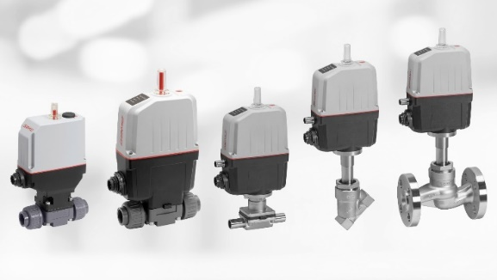

Kuvateksti: Uudet sähkömoottorikäyttöiset venttiilit GEMÜ R629 eSyLite sekä GEMÜ R639, 639, 543 ja 533 eSyStep (vasemmalta oikealle)

